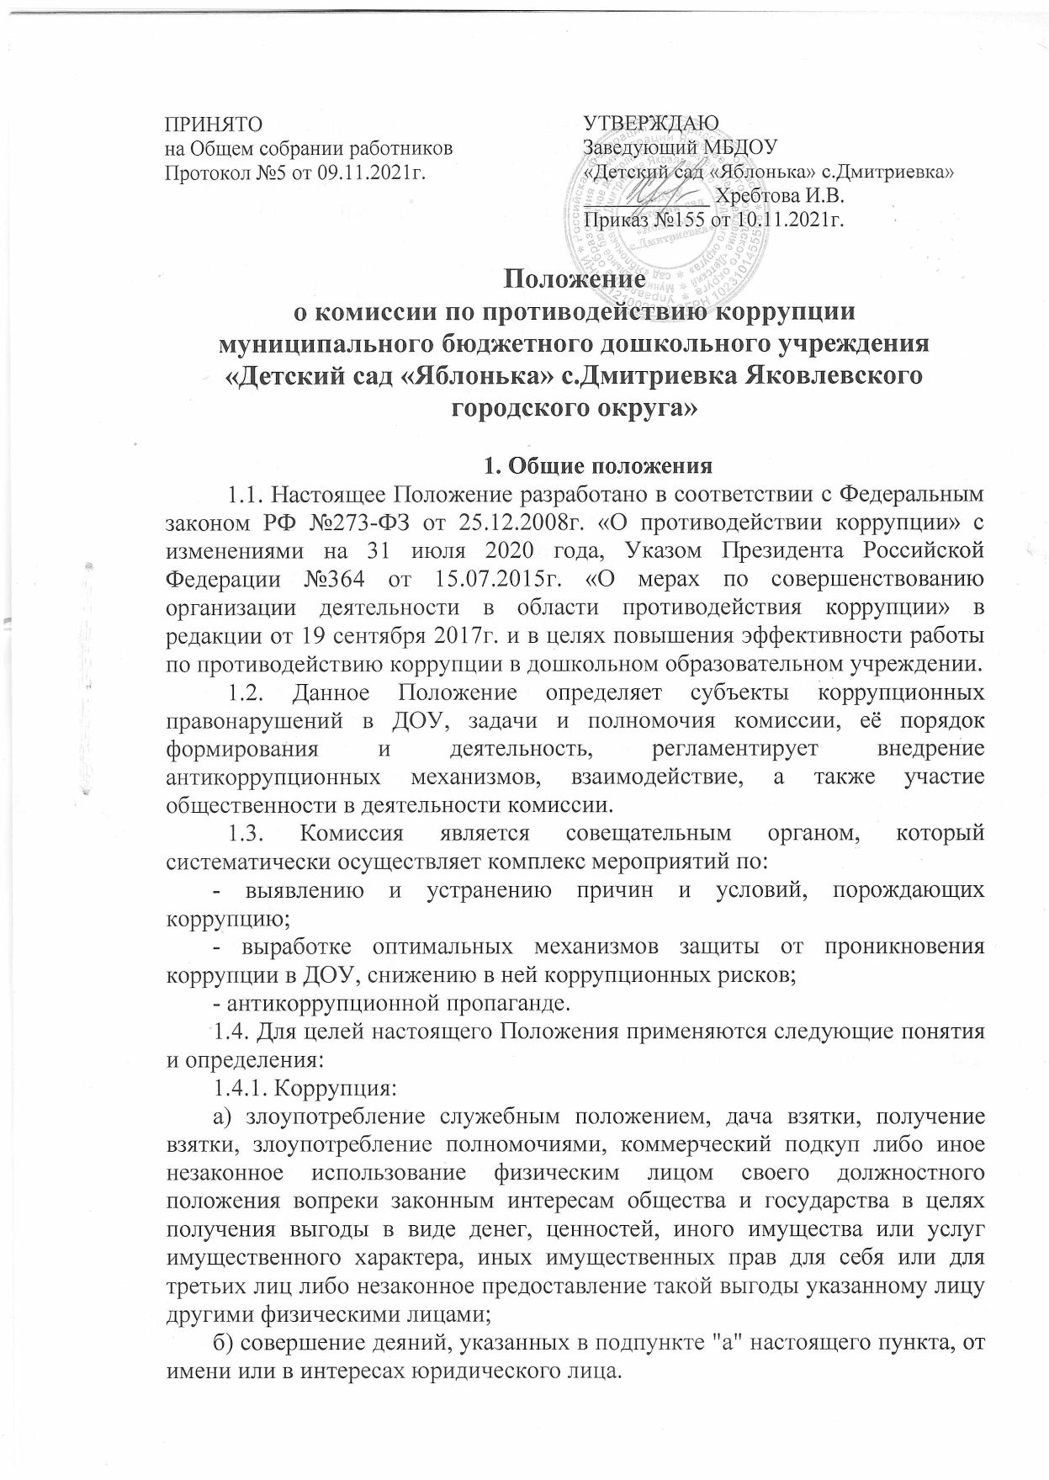

1.4.2. Противодействие коррупции - деятельность федеральных органов государственной власти, органов государственной власти субъектов РФ, органов местного самоуправления, институтов гражданского общества, организаций и физических лиц в пределах их полномочий:

а) по предупреждению коррупции, в том числе по выявлению и по следующему устранению причин коррупции (профилактика коррупции);

б) по выявлению, предупреждению, пресечению, раскрытию и расследованию коррупционных правонарушений (борьба с коррупцией);

в) по минимизации и (или) ликвидации последствий коррупционных правонарушений.

1.4.3 Основными направлениями деятельности Комиссии по противодействию коррупции являются:

- проведение единой политики в области противодействия коррупции в Учреждении;

- создание механизма взаимодействия коллегиальных органов управления Учреждения с участниками образовательных отношений по вопросам противодействия коррупции;

- организация сотрудничества с правоохранительными органами;

- разработка плана антикоррупционных мероприятий в Учреждении, направленных на привлечение всех участников образовательных отношений к более активному участию в противодействии коррупции, на формирование в обществе негативного отношения к коррупционному поведению;

- создание механизмов общественного контроля;

- проведение контрольной деятельности за:

* обеспечением добросовестности, открытости, добросовестной конкуренции и объективности при осуществлении закупок товаров, работ, услуг для нужд Учреждения;
* решением вопросов, содержащихся в обращениях граждан и сотрудников Учреждения;
* деятельностью по предотвращению и урегулированию конфликтов интересов между участниками образовательных отношений;
* привлечением и расходованием внебюджетных средств организацией дополнительных платных услуг;

- разработка антикоррупционных стандартов, антикоррупционной политики, профессионального кодекса в Учреждении;

- обеспечение информационной открытости через информационные стенды, официальный сайт Учреждения и социальные сети.

1.4.4. Коррупционное правонарушение - как отдельное проявление коррупции, влекущее за собой дисциплинарную, административную, уголовную или иную ответственность.

1.4.5. Субъекты антикоррупционной политики - органы государственной власти и местного самоуправления, учреждения, организации и лица, уполномоченные на формирование и реализацию мер антикоррупционной политики, граждане.

В ДОУ субъектами антикоррупционной политики являются:

* педагогический коллектив, учебно-вспомогательный персонал и обслуживающий персонал;
* родители (законные представители);
* физические и юридические лица, заинтересованные в качественном оказании образовательных услуг.

1.4.6. Субъекты коррупционных правонарушений - физические лица, использующие свой статус вопреки законным интересам общества и государства для незаконного получения выгод, а также лица, незаконно предоставляющие такие выгоды.

1.4.7. Предупреждение коррупции - деятельность субъектов антикоррупционной политики, направленная на изучение, выявление, ограничение либо устранение явлений условий, порождающих коррупционные правонарушения, или способствующих их распространению.

1.5.Меры по предупреждению коррупции могут включать:

1) определение должностного лица, ответственного за профилактику коррупционных и иных правонарушений;

2) сотрудничество учреждения с правоохранительными органами;

3) разработку и внедрение в практику стандартов и процедур, направленных на обеспечение добросовестной работы учреждения;

4) принятие кодекса этики и служебного поведения работников учреждения;

5) предотвращение и урегулирование конфликта интересов;

6) недопущение составления неофициальной отчетности и использования поддельных документов.

1.6. Комиссия в своей деятельности руководствуется:

* Конституцией Российской Федерации;
* Федеральным законом от 25.12.2008 № 273-ФЗ «О противодействии коррупции»;
* Федеральным законом от 27.07.2004 № 79-ФЗ «О государственной гражданской службе Российской Федерации»;
* Указом Президента Российской Федерации от 19.05.2008 № 815 «О мерах по противодействию коррупции»;
* Указом Президента Российской Федерации от 13.03.2012 №297 «О Национальном плане противодействия коррупции на 2012-2013 годы и внесении изменений в некоторые акты Президента Российской Федерации по вопросам противодействия коррупции»;
* Указом Президента Российской Федерации от 02.04.2013 №309 «О мерах по реализации отдельных положений Федерального закона «О противодействии коррупции»;
* Нормативными актами Министерства образования и науки Российской Федерации;
* Нормативными актами Правительства Белгородской области;
* настоящим Положением.

1.7. Настоящее положение вступает в силу с момента его утверждения заведующим и действует до принятия нового.

**2. Задачи Комиссии**

2.1.Комиссия:

-участвует в разработке и реализации приоритетных направлений антикоррупционной политики;

- координирует деятельность ДОУ по устранению причин коррупции и условий им способствующих, выявлению и пресечению фактов коррупции и её проявлений;

- вносит предложения, направленные на реализацию мероприятий по устранению причин и условий, способствующих коррупции в ДОУ;

- вырабатывает рекомендации для практического использования по предотвращению и профилактике коррупционных правонарушений в деятельности ДОУ;

- оказывает консультативную помощь субъектам антикоррупционной политики ДОУ по вопросам, связанным с применением на практике общих принципов служебного поведения сотрудников и других участников образовательного процесса;

-взаимодействует с правоохранительными органами по реализации мер, направленных на предупреждение (профилактику) коррупции и на выявление субъектов коррупционных правонарушений.

**3. Порядок формирования и деятельность Комиссии**

3.1. Состав Комиссии рассматривается на Общем собрании работников ДОУ и утверждается приказом заведующего.

3.2. В состав Комиссии входят:

- представитель Педагогического совета;

- представитель учебно-вспомогательного персонала;

- председатель ПК.

3.3.Присутствие на заседаниях Комиссии ее членов обязательно. Они не вправе делегировать свои полномочия другим лицам. В случае отсутствия возможности членов Комиссии присутствовать на заседании, они вправе изложить свое мнение по рассматриваемым вопросам в письменном виде.

3.4.Заседание Комиссии правомочно, если на нем присутствует не менее двух третей общего числа его членов. В случае несогласия с принятым решением, член Комиссии вправе в письменном виде изложить особое мнение, которое подлежит приобщению к протоколу.

3.5. Член Комиссии добровольно принимает на себя обязательства о неразглашении сведений, затрагивающих честь и достоинство граждан и другой конфиденциальной информации, которая рассматривается (рассматривалась) Комиссией. Информация, полученная Комиссией, может быть использована только в порядке, предусмотренном федеральным законодательством об информации, информатизации и защите информации.

3.6.На первом заседании Комиссии выбираются председатель, заместитель председателя и секретарь, которые осуществляют свою деятельность на общественных началах.

3.7. Председатель Комиссии:

- определяет место, время проведения и повестку дня заседания Комиссии;

- на основе предложений членов Комиссии составляет план работы Комиссии на календарный год и повестку дня его очередного заседания;

-дает поручения членам Комиссии, осуществляет контроль за их выполнением;

-подписывает протокол заседания Комиссии.

3.8.Заместитель председателя Комиссии, в случаях отсутствия председателя Комиссии, по его поручению, проводит заседания Комиссии.

3.9.Секретарь Комиссии:

- организует подготовку материалов к заседанию Комиссии, а также проектов его решений;

- информирует членов Комиссии о месте, времени проведения и повестке дня очередного заседания Комиссии;

-подписывает протокол заседания Комиссии.

**4. Полномочия Комиссии**

4.1. Комиссия:

-координирует деятельность ДОУ по реализации мер противодействия коррупции;

-участвует в подготовке проектов локальных нормативных актов по вопросам, относящимся к ее компетенции;

- содействует внесению дополнений в нормативные правовые акты с учетом изменений действующего законодательства.

4.2. Полномочия Комиссии, порядок её формирования и деятельности определяются настоящим Положением в соответствии с Конституцией и законами Российской Федерации, указами Президента Российской Федерации, постановлениями Правительства Российской Федерации, органов муниципального управления, приказами Министерства образования и науки РФ, локальными нормативными актами ДОУ.

4.3. В зависимости от рассматриваемых вопросов, к участию в заседаниях Комиссии могут привлекаться иные лица по согласованию с председателем Комиссии.

4.4. Решения Комиссии принимаются на заседании открытым голосованием простым большинством голосов присутствующих членов Комиссии и носят рекомендательный характер, оформляются протоколом. Члены Комиссии обладают равными правами при принятии решений.

**5. Взаимодействие**

5.1. Председатель комиссии, его заместитель, секретарь непосредственно взаимодействуют:

- с педагогическим коллективом по вопросам реализации мер противодействия коррупции;

-с родительской общественностью по вопросам совершенствования деятельности в сфере противодействия коррупции;

- с работниками (сотрудниками) ДОУ и гражданами по рассмотрению их письменных обращений, связанных с вопросами противодействия коррупции в ДОУ;

- с правоохранительными органами по реализации мер, направленных на предупреждение (профилактику) коррупции и на выявление субъектов коррупционных правонарушений.

5.2. Комиссия работает в тесном контакте с исполнительными органами государственной власти, правоохранительными, контролирующими, налоговыми и другими органами по вопросам, относящимся к компетенции Комиссии, а также по вопросам получения в установленном порядке необходимой информации от них, внесения дополнений в нормативные правовые акты с учетом изменений действующего законодательства.

5.3. ДОУ принимает на себя обязательство сообщать в соответствующие правоохранительные органы о случаях совершения коррупционных правонарушений, о которых работникам детского сада стало известно.

5.4. Сообщение в соответствующие правоохранительные органы о случаях совершения коррупционных правонарушений, о которых стало известно дошкольному образовательному учреждению, закреплено за заведующим ДОУ, в случае его отсутствия - за исполняющим обязанности заведующего дошкольным образовательным учреждением.

5.5. Администрация ДОУ и его сотрудники обязуется оказывать поддержку в выявлении и расследовании правоохранительными органами фактов коррупции, предпринимать необходимые меры по сохранению и передаче в правоохранительные органы документов и информации, содержащей данные о коррупционных правонарушениях.

5.6. Администрация ДОУ обязуется не допускать вмешательства в выполнение служебных обязанностей должностными лицами судебных или правоохранительных органов.

5.7. Все письменные обращения к представителям правоохранительных органов готовятся инициаторами обращений - сотрудниками дошкольного образовательного учреждения с обязательным участием заведующего (его визой на обращении).

5.8. Заведующий ДОУ и ответственный за профилактику коррупционных правонарушений лица несут персональную ответственность за эффективность осуществления соответствующего взаимодействия.

5.9. Порядок действий сотрудников дошкольного образовательного учреждения следующий:

5.9.1. Письменные заявления о преступлениях принимаются в правоохранительных органах независимо от места и времени совершения преступления круглосуточно.

5.9.2. В дежурной части органа внутренних дел, приемной органов прокуратуры, Федеральной службы безопасности обязаны выслушать и принять сообщение, при этом сотрудник детского сада должен поинтересоваться фамилией, должностью и рабочим телефоном сотрудника, принявшего сообщение.

5.9.2. Сотрудник ДОУ имеет право получить копию своего заявления с отметкой о регистрации его в правоохранительном органе или талон-уведомление, в котором указываются сведения о сотруднике, принявшем сообщение, и его подпись, регистрационный номер, наименование, адрес и телефон правоохранительного органа, дата приема сообщения.

5.9.4. В правоохранительном органе полученное от сотрудника дошкольного образовательного учреждения сообщение (заявление) должно быть незамедлительно зарегистрировано и доложено вышестоящему руководителю для осуществления процессуальных действий согласно требованиям УПК РФ. Сотрудник ДОУ имеет право выяснить в правоохранительном органе, которому поручено заниматься исполнением заявления, о характере принимаемых мер и требовать приема руководителем соответствующего подразделения для получения более полной информации по вопросам, затрагивающим Ваши права и законные интересы.

5.9.6. В случае отказа принять от сотрудника дошкольного образовательного учреждения сообщение (заявление) о даче взятки сотрудник ДОУ имеет право обжаловать эти незаконные действия в вышестоящих инстанциях (районных, областных, республиканских, федеральных), а также подать жалобу на неправомерные действия сотрудников правоохранительных органов в Генеральную прокуратуру Российской Федерации, осуществляющую прокурорский надзор за деятельностью правоохранительных органов и силовых структур.

**6.Заключительные положения**

6.1. Настоящее Положение является локальным нормативным актом ДОУ, принимается на Общем собрании работников, утверждается приказом заведующего дошкольным образовательным учреждением.

6.2. Внесение изменений и дополнений в настоящее Положение осуществляется путем подготовки проекта в новой редакции.

6.3. Данное Положение принимается на неопределенный срок. Изменения и дополнения к Положению принимаются в порядке, предусмотренном п.6.1. настоящего Положения.

6.4. После принятия Положения (или изменений и дополнений отдельных пунктов и разделов) в новой редакции предыдущая редакция автоматически утрачивает силу.

